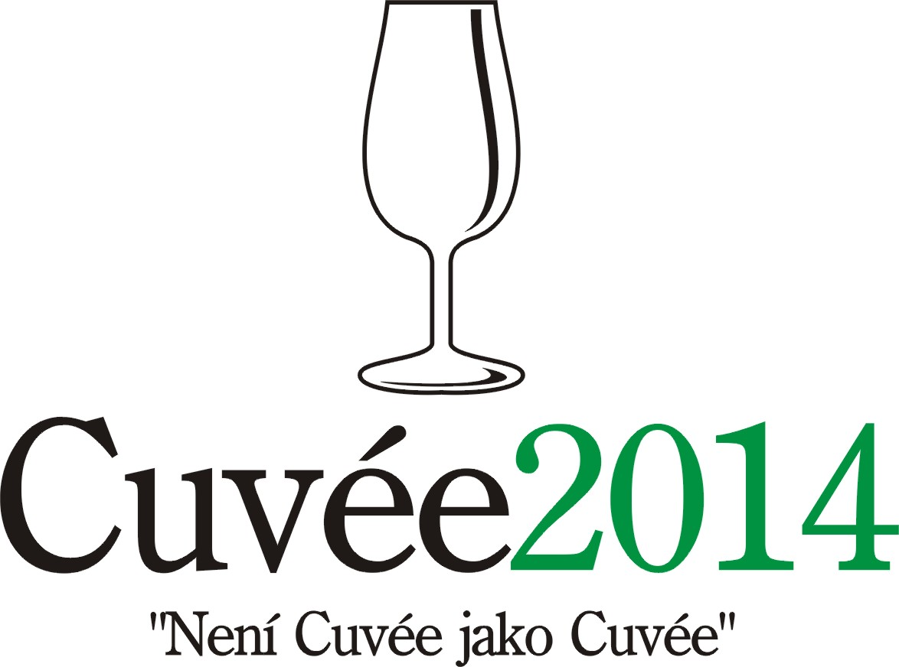

Mezinárodní soutěž vín v Moravskoslezském kraji
Cuvée 2014 Ostrava

Dvanáctý ročník ojedinělé mezinárodní soutěže kupáží, asambláží a známkových vín uspořádal ve dnech 14. a 24. dubna 2014 klub ostravských vínobuditelů K.A.H.A.N. ve spolupráci s hotelem Zámek Zábřeh v Ostravě a Národním vinařským centrem se sídlem ve Valticích. Akce probíhala za podpory Vinařského fondu. Iniciátorem a duchovním otcem jediné soutěžní přehlídky vín v Moravskoslezském kraji byl v loňském roce zesnulý guru českého a moravského vinařství prof. Vilém Kraus.

Moravští vinaři a dovozci vín ze zahraničí nominovali do letošního ročníku Cuvée Ostrava v šesti soutěžních kategoriích 117 soutěžních vzorků: 24 bílých vín suchých (kategorie A1), 23 bílých vín polosuchých a polosladkých (A2), 37 vín červených (B), 15 vín růžových (C), 6 vín šumivých (D) a 12 vín likérových a sladkých (E). Celkem byla do soutěže přihlášena vína 8 zemí: Česká republika (65 vín), Slovensko (19), Portugalsko (8), Španělsko (7), Nizozemí (6), Polsko (5), Francie (4) a Itálie (3). Vína, která splnila statut soutěže, byla dne 14. dubna 2014 hodnocena v degustačním sále Národního vinařského centra na Zámku Valtice. Hodnotilo se stobodovou stupnicí a vína se ziskem 85 bodů a více mohla být oceněna zlatou medailí. Stříbrnou medailí mohla být oceněna vína mezi 82 až 84,99 body. Organizátoři se zavázali neudělit více medailí než by odpovídalo 30% z celkového počtu do soutěže přihlášených vín. Toto pravidlo bylo uplatněno v rámci jednotlivých kategorií. Součástí komplexního hodnocení (průměr 6 minut na 1 vzorek vína) bylo stanovování mohutnostních a aromatických profilů každého posuzovaného vína, což slouží vinařům jako zpětná vazba lépe než prostý údaj o počtu dosažených bodů. Cuvée Ostrava je vedle Salonu vín ČR jedinou soutěží u nás, která mohutnostní a aromatické profily vín v rámci hodnocení vín stanovuje.

Kvarteto odborných komisí, ve kterých pod vedením prof. Fedora Malíka, Josefa Valihracha, ing. Bronislava Pavelky a paní Heleny Baker zasedli mj. Darrel Joseph, středoevropský korespondent Decanteru, a další zkušení porotci, např. Radomil Baloun či Alois Masaryk, z České republiky, Slovenska, Polska, USA a Velké Británie, udělilo celkem 20 zlatých a 19 stříbrných medailí. Moravská vína byla honorována 8 zlatými a 12 stříbrnými medailemi. Ze zahraničních účastníků uspěla nejlépe vína ze Slovenska (7 zlatých, 1 stříbrná), s odstupem následovalo Portugalsko (1 zlatá, 3 stříbrné). Senzaci vyvolaly 2 zlaté medaile vinařsky exotického Nizozemí. Po 1 zlaté a 1 stříbrné medaili získala vína původem z Francie, 2 stříbra putují do Itálie a 1 zlatou medaili obdrželo Španělsko.

Titul šampióna suchých bílých vín získala asambláž Chardonnay a Ryzlinku rýnského Grand Cuvée 2013 pozdní sběr (Moravíno s.r.o., Valtice) z Mikulovské vinařské podoblasti. Šampiónem červených vín se stalo cuvée Premium HF 2011 (Vino Hort s.r.o.), vyrobené z hroznů kultivarů Syrah a Grenache, jenž dozrály na jihu Francie v přímořském regionu Corbières. Cenu za Nejlépe hodnocené tuzemské červené víno obdrželo Cuvée Filip Barrique 2011 moravské zemské víno (Ing. Richard Tichý, Hrušky), kupáž novošlechtění Nitra, Dunaj, Dornfelder a Neronet.

Vítězem kategorie polosuchých a polosladkých bílých vín byla kupáž Chardonnay, Rulandského bílého (Pinot blanc) a Rulandského šedého (Pinot gris) EGO No. 57 2012 jakostní (Zámecké vinařství Bzenec s.r.o.). Vítězem kategorie růžových vín se stalo Rosé Franoir 2013 pozdní sběr (Rodinné vinařství Stanislav Čevela, Strážovice) z Frankovky, Rulandského modrého (Pinot noir) a Merlotu. Vítězem kategorie šumivých vín byla Torelló Reserva Brut 2009 (Torelló / dovozce vinoteka.es s.r.o.), katalánská asambláž kultivarů Macabeo, Parellada a Xarel-lo. Vítězem kategorie likérových a sladkých vín se stal Tokajský výber 6-putňový 2006 (Tokaj & Co., s.r.o., Malá Tŕňa), vyrobený z cibéb Furmintu, Lipoviny a Muškátu žlutého. Slovenská společnost Tokaj & Co. se současně stala držitelem ceny pro Nejlepší kolekci vín.

Paralelně se soutěží Cuvée Ostrava byla letos již poosmé udělena speciální cena Mezinárodní organizace novinářů a pisatelů o víně FIJEV PRIX CZ. Porotci, jimiž jsou obvykle členové FIJEV z České republiky, Slovenska a Polska, na tuto cenu nominují ty soutěžní vzorky Cuvée Ostrava, které je zaujmou pro mimořádně příznivý poměr ceny a kvality, jako výjimečný vinařský počin či jako ukazatel cesty, kterou by se vinaři měli ubírat. Laureáty pro rok 2014 byly nizozemské Rosé Frederique 2013 landwijn (Wijnhoeve de Colonjes, Groesbeek) z novošlechtění Cabernet Colonjes a Regent, spolu s moravským šumivým vínem z Ryzlinku rýnského, Ryzlinku vlašského a Rulandského bílého (Pinot blanc) Crémant de Spielberg Brut 2010 pěstitelský sekt (Spielberg CZ, s.r.o., Archlebov).

Pomyslné medaile a tituly šampiónů udělovaly v ostravském Zámku Zábřeh dne 24. dubna 2014 Komise veřejnosti. Tyto výsledky umožňují vinařům a dovozcům porovnat názory odborníků a milovníků vín. Šampiónem veřejnosti bylo ve shodě s odbornou komisí vyhlášeno Grand Cuvée 2013 pozdní sběr (Moravíno s.r.o., Valtice), společně s italskou asambláží Merlotu a Cabernetu Sauvignon Umbria Tegolaro 2009 (Azienda Agraria Carini, Perugia). Nejlépe hodnoceným tuzemským červeným vínem se stalo cuvée Zweigeltrebe / Neronet 2009 pozdní sběr (Vinum Moravicum a.s, Bzenec). Vítězi jednotlivých kategorií byli opět ve shodě s odbornou komisí španělské Torelló Reserva Brut 2009 (Torelló / dovozce vinoteka.es s.r.o.), dále portugalské Eirados Porto 10 Years Old Tawny (Eirados / dovozce Vínko Konečný a.s.), nizozemské překvapení Rosé Frederique 2013 landwijn (Wijnhoeve de Colonjes, Groesbeek) a polosuché moravské cuvée Tramín červený / Pálava 2010 výběr z hroznů (Vinum Moravicum a.s., Bzenec). Nejlepší kolekci vín rovněž dle názoru veřejnosti představila společnost Tokaj & Co.

Výsledky dosud jediné mezinárodní soutěže vín na severu Moravy byly zveřejněny 24. dubna 2014 na Výstavě vín Cuvée Ostrava v Zámku Zábřeh. Doprovodný program pro veřejnost zahájil prof. Fedor Malík tradiční řízenou degustací „Slovenská vína o páté“. Současně byla za doprovodu cimbálové muziky zpřístupněna výstava vín s možností volné ochutnávky nejen soutěžních vzorků kupáží, asambláží a známkových vín, ale také odrůdových vín přítomných moravských vinařů a dovozců zahraničních vín. Doprovodný program završil Marcel Perez Torelló a jeho pojednání na téma „Cava – Procházka historií šumivých vín z Katalánska“.

Neskromným cílem organizátorů Cuvée Ostrava je renesance dobrého jména kupáží v očích veřejnosti a návrat kvalitního cuvée na přední místa nabídky českých a moravských vinařů, podobně jako v jiných vinařsky vyspělých zemích. Slovy duchovního otce soutěže prof. Viléma Krause: „Není cuvée jako cuvée“.

Kontakt: MUDr. Martin Křístek, tel. +420 603 240 661, info@cuvee.cz, www.cuvee.cz

